**МИНОБРНАУКИ РОССИИ**

**Санкт-Петербургский государственный**

**электротехнический университет**

**«ЛЭТИ» им. В.И. Ульянова (Ленина)**

**Кафедра МО ЭВМ**

отчет

**по лабораторной работе №5**

**по дисциплине «Алгоритмы и структуры данных»**

Тема: **Бинарные деревья поиска**

|  |  |  |
| --- | --- | --- |
| Студент гр. 9381 |  | Прибылов Н.А. |
| Преподаватель |  | Фирсов М.А. |

Санкт-Петербург

2020

## Цель работы.

Изучить и реализовать рандомизированную дерамиду поиска (декартово дерево, treap).

## Задание.

**Вариант 12**

БДП: Рандомизированная дерамида поиска (treap); действие: 1+2а:

1) По заданной последовательности элементов Elem построить структуру данных определённого типа – БДП или хеш-таблицу;

2а) Для построенной структуры данных проверить, входит ли в неё элемент е типа Elem, и если входит, то в скольких экземплярах. Добавить элемент е в структуру данных. Предусмотреть возможность повторного выполнения с другим элементом.

**Основные теоретические положения.**

Пусть имеются данные дерева — ключи *x*. Добавим к ним еще один параметр в пару — *y*, и назовем его приоритетом. Теперь построим такое дерево, которое хранит в каждой вершине по два параметра, и при этом по ключам является двоичным деревом поиска, а по приоритетам — кучей. Такое дерево называется и декартовым. Если приоритеты генерировать случайным образом, такая структура называется рандомизированной дерамидой поиска.

В англоязычной литературе такая структура имеет название treap, которое наглядно показывает её суть: tree + heap. В русскоязычной же иногда можно встретить составленные по такому же принципу: уже упомянутая дерамида (дерево + пирамида), дуча (дерево + куча) или курево (куча + дерево).

**Описание алгоритмов.**

Вся работа с декартовым деревом заключается в двух основных операциях: *Merge* и *Split*. С помощью них элементарно выражаются все остальные популярные операции.

Операция *Merge*: принимает на вход два декартовых дерева *L* и *R*. От нее требуется слить их в одно, тоже корректное, декартово дерево *T*. Следует заметить, что работать операция *Merge* может не с любыми парами деревьев, а только с теми, у которых все ключи одного дерева ( *L* ) не превышают ключей второго ( *R* ).

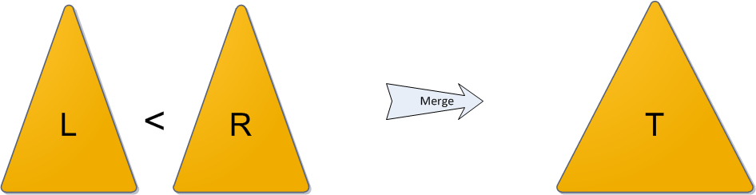Рис. 1

Корнем будущего дерева станет, очевидно, элемент с наибольшим приоритетом. Кандидатов на максимальный приоритет два — только корни двух исходных деревьев. Сравним их приоритеты; пусть для однозначности приоритет *y* левого корня больше, а ключ в нем равен *x*. Новый корень определен, теперь нужно решить, какие элементы окажутся в его правом поддереве, а какие — в левом.

Легко понять, что все дерево *R* окажется в правом поддереве нового корня: его ключи больше *x* по условию. Точно так же левое поддерево старого корня *L.Left* имеет все ключи, меньшие *x*, и должно остаться левым поддеревом. Остаётся правое поддерево *L.Right:* рекурсивно вызываем *Merge* для *L.Right* и дерева *R*, и возвращенное ею дерево используем как новое правое поддерево.

На рисунке синим цветом показано правое поддерево результирующего дерева после операции *Merge* и связь от нового корня к этому поддереву.

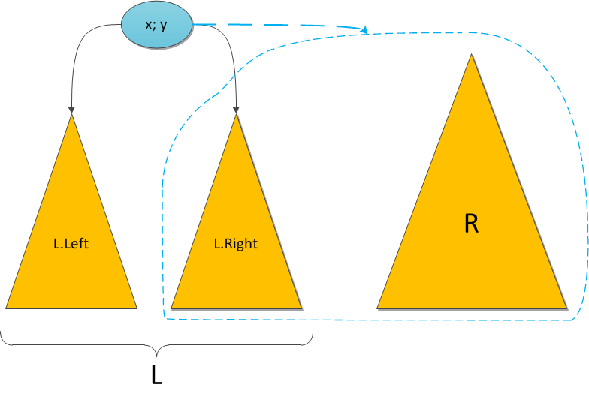Рис. 2

Симметричный случай — когда приоритет в корне дерева *R* выше — разбирается аналогично.

Операция *Split*: на вход ей поступает корректное декартово дерево *T* и некий ключ *x0*. Задача операции — разделить дерево на два так, чтобы в одном из них ( *L* ) оказались все элементы исходного дерева с ключами, меньшими x0, а в другом ( *R* ) — с большими. Никаких особых ограничений на дерево не накладывается.

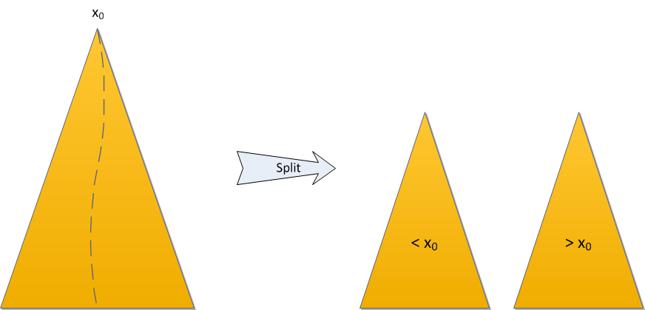Рис. 3

Если ключ корня меньше *x0*, то корень окажется в *L*, иначе в *R*. Предположим для однозначности, что ключ корня оказался меньше *x0*.

Тогда очевидно, что все элементы левого поддерева *T* также окажутся в *L* — их ключи тоже будут меньше *x0*. Более того, корень *T* будет и корнем *L*, поскольку его приоритет наибольший во всем дереве. Левое поддерево корня полностью сохранится без изменений, а вот правое уменьшится — из него придется убрать элементы с ключами, большими *x0*, и вынести в дерево *R*. А остаток ключей сохранить как новое правое поддерево *L*. Здесь снова можно прибегнуть к рекурсии. Возьмем правое поддерево и рекурсивно разрежем его по тому же ключу *x0* на два дерева *L'* и *R'*. После чего становится ясно, что *L'* станет новым правым поддеревом дерева *L*, а *R'* и есть непосредственно дерево *R* — оно состоит из тех и только тех элементов, которые больше *x0*.

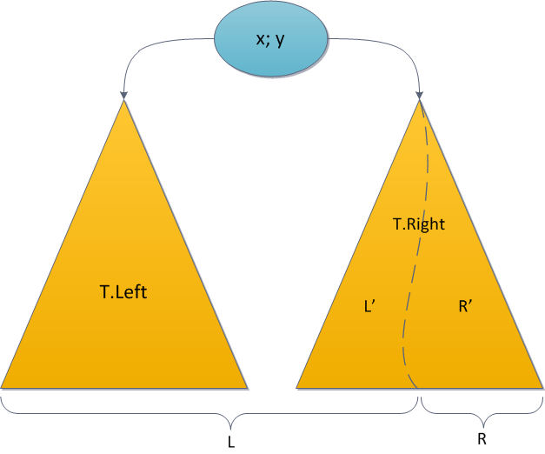Рис. 4

Симметричный случай, при котором ключ корня больше, чем *x0*, тоже совершенно идентичен.

Деревья, выдаваемые на выход операцией *Split*, подходят как входные данные для операции *Merge*: все ключи левого дерева не превосходят ключей в правом.

Добавление элемента:

Используя универсальность операций *Split*/*Merge*:

1. Разделим (*split*) дерево по ключу *x* на дерево *L*, с ключами меньше икса, и дерево *R*, с большими.

2. Создадим из данного ключа дерево *M* из единственной вершины *(x, y)*, где *y* — только что сгенерированный случайный приоритет.

3. Объединим (*merge*) по очереди *L* с *M*, то что получилось — с *R*.

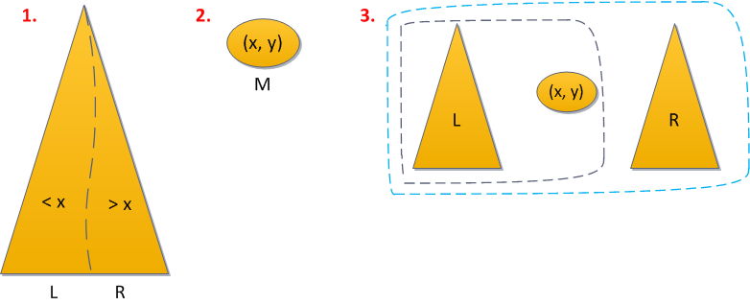Рис. 5

## **Описание структур данных и функций**.

*void printTask();* // печатает задание

*void printMenu();* // печатает меню

*void printVector(const std::vector<int>& vec);* // принимает вектор и печатает его

*void menu();* // вызывает меню

*void consoleInput();* // организует ввод с консоли

*void fileInput();* // организует ввод с файла

*void performTask(std::istream& infile);* // принимает поток чтения, начинает работу программы

*struct Treap* — структура дерамиды.

Поля класса:

*int key* — ключ

*int priority* — приоритет

*TreapPtr left* — указатель на левое поддерево

*TreapPtr right* — указатель на правое поддерево

*int count* — счётчик для одинаковых ключей

Методы класса:

*Treap(int key, int priority, TreapPtr left = nullptr, TreapPtr right = nullptr)* — конструктор, принимает ключ, приоритет, указатели на левое и правое поддерево

*static TreapPtr merge(TreapPtr L, TreapPtr R)* — принимает указатели на два дерева и сливает их в одно, возвращает полученное дерево

*void split(int key, TreapPtr& L, TreapPtr& R) const* — принимает ключ, ссылки на указатели на два дерева и по ключу расщепляет дерево, помещая левую и правую части в переданные указатели

*TreapPtr add(int key)* — принимает ключ, добавляет его в дерево, возвращает дерево с новым ключом (не меняя исходное)

*Treap* search(int key)* — принимает ключ и ищет его в дереве, возвращает узел с этим ключом (по сути, поддерево, в корне которого нужный ключ), либо, если ключ не найден, *nullptr*

*void print()* — печатает узлы дерева в КЛП-порядке

Дополнительные функции, не являющиеся методами класса:

*int generateRandom()* — генерирует псевдослучайное целое число и возвращает его

*TreapPtr buildTreap(const std::vector<int>& keys)* — принимает вектор ключей и создаёт дерево на его основе, возвращает указатель на дерево

*class Logger* — вспомогательный класс для логгирования промежуточных результатов.

Методы класса:

*static Logger& instance()* — возвращает экземпляр класса.

*void log(const std::string& str, bool toConsole = true, bool toFile = true)* — принимает строку, которую нужно внести в лог, и две опции — печатать в консоль и/или в файл.

*Logger() —*  конструктор, создаёт файл лога и открывает его.

*~Logger()*— деструктор, закрывает файл лога.

Конструкторы копирования, перемещения, операторы присваивания объявлены удалёнными во избежание случайного дублирования экземпляра класса.

Разработанный программный код см. в приложении А.

**Тестирование.**

Результаты тестирования представлены в табл. 1.

Таблица 1 – Результаты тестирования

|  |  |  |
| --- | --- | --- |
| № п/п | Входные данные | Выходные данные |
| 1 | 23 69 45 23 | Элемент с ключом 23 встретился 1 раз(а). |
| 2 | -10 20 -30 40 -50 60 -70 20 | Элемент с ключом 20 встретился 1 раз(а). |
| 3 | 5 6 -8 -7 7 8 -6 -5 1 2 8 -4 -3 3 4 -2 -1 8 | Элемент с ключом 8 встретился 2 раз(а). |
| 4 | 9 8 7 6 5 4 3 2 1 0 | Элемент с ключом 0 встретился 0 раз(а). |
| 5 | 100 300 200 500 400 100 300 100 200 100 | Элемент с ключом 100 встретился 3 раз(а) |
| 6 | 35 35 35 35 35 35 35 35 | Элемент с ключом 35 встретился 7 раз(а) |
| 7 | 239467 234698723 23946 7234 26974 2398764 23789 237896 23496 7234 23946 0 934 8888 23946 | Элемент с ключом 23946 встретился 2 раз(а) |
| 8 | 0 2 | Элемент с ключом 2 встретился 0 раз(а) |

## Выводы.

Была изучена и реализована рандомизированная дерамида поиска.

# Приложение А Исходный код программы

Название файла: main.cpp

#include <iostream>

#include <fstream>

#include <string>

#include <vector>

#include <algorithm>

#include "Treap.h"

#include "Logger.h"

using namespace treap;

char kDefaultStopString[] = "STOP";

char kDefaultFileName[] = "input.txt";

void printTask(); // печатает задание

void printMenu(); // печатает меню

void printVector(const std::vector<int>& vec); // печатает вектор

void menu(); // вызывает меню

void consoleInput(); // организует ввод с консоли

void fileInput(); // организует ввод с файла

void performTask(std::istream& infile); // принимает поток чтения, начинает работу программы

void printTask() {

Logger::instance().log("Рандомизированная дерамида поиска.\n"

"Входные данные - целые числа (ключи), разделенные пробелом.\n"

"Последнее число - элемент, количество вхождений которого требуется найти.\n");

}

void printMenu() {

std::cout << "1. Ввести данные с клавиатуры.\n"

"2. Ввести данные с файла.\n"

"0. Выход из программы.\n";

}

void printVector(const std::vector<int>& vec) {

Logger::instance().log("Вектор: ");

for (auto v : vec) {

Logger::instance().log(std::to_string(v) + " ");

}

Logger::instance().log("\n");

}

void menu() {

printTask();

printMenu();

char c = '1';

do {

std::cin >> c;

std::cin.ignore(256, '\n');

switch(c) {

case '1':

consoleInput();

break;

case '2':

fileInput();

break;

case '0':

std::cout << "Выход из программы.\n";

break;

default:

std::cout << "Неверное значение.\n";

break;

}

if (c != '0') printMenu();

} while (c != '0');

}

void consoleInput() {

std::cout << "Вводите данные:\n"

"Чтобы вернуться в меню, введите \"" << kDefaultStopString << "\"\n";

performTask(std::cin);

}

void fileInput() {

std::string inputFileName;

std::ifstream infile;

std::cout << "Введите название файла:\n"

"По умолчанию данные читаются из файла \"" << kDefaultFileName << "\".\n";

getline(std::cin, inputFileName);

if (inputFileName.empty()) {

inputFileName = kDefaultFileName;

}

infile.open(inputFileName);

if (!infile) {

std::cout << "Файла \"" << inputFileName << "\" не существует.\n";

} else {

std::cout << "Чтение данных прекратится на строке \"" << kDefaultStopString << "\".\n";

performTask(infile);

}

if (infile.is_open()) {

infile.close();

}

}

void performTask(std::istream& infile)

{

std::string str;

std::vector<int> vec;

while (!infile.eof()) {

getline(infile, str);

if (str.empty()) continue;

if (str == kDefaultStopString) {

Logger::instance().log("Встретилась терминальная строка.\n\n");

return;

}

const char *cstr = str.c_str();

for (;;) { // преобразование строки в вектор чисел

char* pEnd;

const long i = std::strtol(cstr, &pEnd, 10);

if (cstr == pEnd) break;

cstr = pEnd;

vec.push_back(i);

}

Logger::instance().log("\nВведён "); printVector(vec);

if (vec.empty()) continue;

Logger::instance().log("<Начало отладочной информации>\n");

auto tree = buildTreap(vec);

Logger::instance().log("<Конец отладочной информации>\n");

Logger::instance().log("Построено дерево (узлы перечислены в КЛП-порядке): \n");

tree->print();

Logger::instance().log("Промежуточные выкладки по поиску элемента:\n");

auto found = tree->search(vec.back());

Logger::instance().log("Элемент с ключом " + std::to_string(vec.back())

+ " встретился " + std::to_string(found ? found->count : 0) + " раз(а).\n");

vec.clear();

}

}

int main() {

try {

menu();

} catch (std::exception&) {

std::cout << "menu(): Exception caught\n";

}

return 0;

}

Название файла: Logger.h

#ifndef ALG_LAB3_LOGGER_H

#define ALG_LAB3_LOGGER_H

#include <iostream>

#include <fstream>

#include <string>

#include <ctime>

class Logger {

public:

static Logger& instance();

void log(const std::string& str, bool toConsole = true, bool toFile = true);

void logNodeOperatorEquals(const std::string& first, const std::string& second, bool res);

private:

Logger();

~Logger();

Logger(const Logger&) = delete;

Logger(Logger&&) = delete;

Logger& operator=(const Logger&) = delete;

Logger& operator=(Logger&&) = delete;

static Logger logger;

std::ofstream stream;

};

#endif //ALG_LAB3_LOGGER_H

Название файла: Logger.cpp

#include "Logger.h"

Logger::Logger() {

std::time_t t = std::time(nullptr);

std::tm* now = std::localtime(&t);

char logFileName[32];

strftime(logFileName, 32, "log_%F_%T.txt", now);

stream.open(logFileName);

}

Logger::~Logger() {

stream.close();

}

Logger& Logger::instance() {

static Logger instance;

return instance;

}

void Logger::log(const std::string& str, bool toConsole, bool toFile) {

if (toConsole) std::cout << str << '\n';

if (toFile) stream << str << '\n';

}

Название файла: Treap.h

#ifndef TREAP_TREAP_H

#define TREAP_TREAP_H

#include <utility>

#include <memory>

#include <ctime>

#include <vector>

namespace treap {

using TreapPtr = std::shared_ptr<class Treap>;

struct Treap {

int key;

int priority;

TreapPtr left;

TreapPtr right;

int count = 1;

Treap(int key, int priority, TreapPtr left = nullptr, TreapPtr right = nullptr);

static TreapPtr merge(TreapPtr L, TreapPtr R);

void split(int key, TreapPtr& L, TreapPtr& R) const;

TreapPtr add(int key);

Treap* search(int key);

void print();

};

int generateRandom();

TreapPtr buildTreap(const std::vector<int>& keys);

}

#endif //TREAP_TREAP_H

Название файла: Treap.cpp

#include <iostream>

#include "Treap.h"

namespace treap {

int generateRandom() {

return std::rand();

}

TreapPtr buildTreap(const std::vector<int>& keys) {

auto tr = std::make_shared<Treap>(keys[0], generateRandom());

for (int i = 1; i < keys.size()-1; i++) {

auto node = tr->search(keys[i]);

if (node)

node->count++;

else

tr = tr->add(keys[i]);

}

return tr;

}

Treap::Treap(int key, int priority, TreapPtr left, TreapPtr right)

: key(key), priority(priority), left(left), right(right) {}

TreapPtr Treap::merge(TreapPtr L, TreapPtr R) {

if (L == nullptr) return R;

if (R == nullptr) return L;

if (L->priority > R->priority) {

return std::make_shared<Treap>(L->key, L->priority, L->left, merge(L->right, R));

} else {

return std::make_shared<Treap>(R->key, R->priority, merge(L, R->left), R->right);

}

}

void Treap::split(int key, TreapPtr& L, TreapPtr& R) const {

TreapPtr newTreap = nullptr;

if (this->key <= key) {

if (right == nullptr)

R = nullptr;

else

right->split(key, newTreap, R);

L = std::make_shared<Treap>(this->key, priority, left, newTreap);

} else {

if (left == nullptr)

L = nullptr;

else

left->split(key, L, newTreap);

R = std::make_shared<Treap>(this->key, priority, newTreap, right);

}

}

TreapPtr Treap::add(int key) {

TreapPtr l = nullptr, r = nullptr;

split(key, l, r);

TreapPtr tmp = std::make_shared<Treap>(key, generateRandom());

return merge(merge(l, tmp), r);

}

Treap* Treap::search(int key) {

Logger::instance().log("Искомый элемент " + std::to_string(key) + " сравнивается с " + std::to_string(this->key) + "\n");

if (key == this->key) {

return this;

}

if (key < this->key) {

if (left) return left->search(key);

} else {

if (right) return right->search(key);

}

return nullptr;

}

void Treap::print() {

Logger::instance().log("x=" + std::to_string(key) + "; y=" + std::to_string(priority) + "\n");

if (left) left->print();

if (right) right->print();

}

}